LAB 4 – USE CASE
HỆ THỐNG QUẢN LÝ KHÁCH SẠN REX
Lớp SD2012 • Nhóm 3 • Giáp Quốc An

1. CÁC ACTOR (TÁC NHÂN) TRONG HỆ THỐNG
Hệ thống Quản lý Khách sạn REX có 4 loại actor chính tương tác với hệ thống:

Tên Actor | Mô tả chức năng
Khách hàng (Customer) | Tìm kiếm phòng, đặt phòng, thanh toán online và gửi đánh giá phản hồi
Nhân viên lễ tân (Receptionist) | Quản lý đặt phòng, check-in/check-out, tìm kiếm khách hàng, thanh toán và in hóa đơn
Quản lý (Manager) | Xem báo cáo doanh thu, thống kê hoạt động khách sạn
Admin IT | Quản trị tài khoản hệ thống (thêm, sửa, xóa, phân quyền), theo dõi nhật ký hoạt động
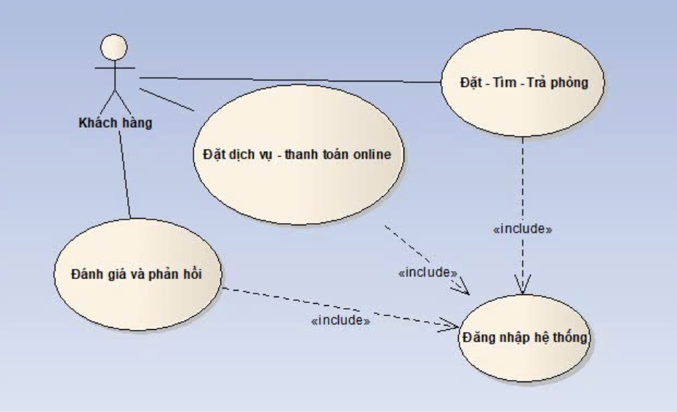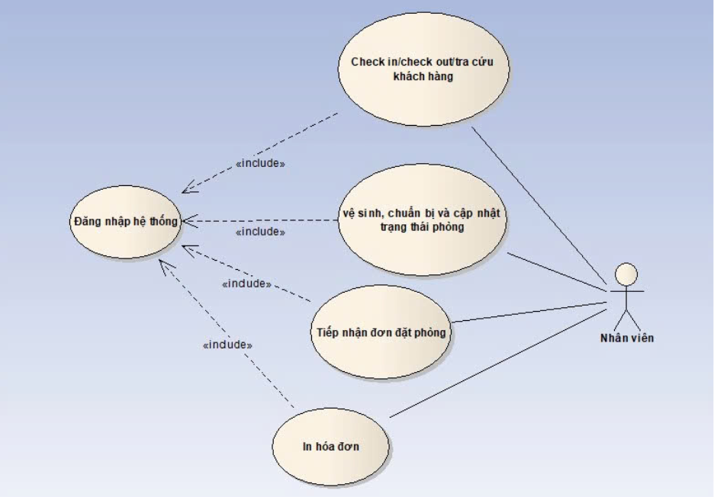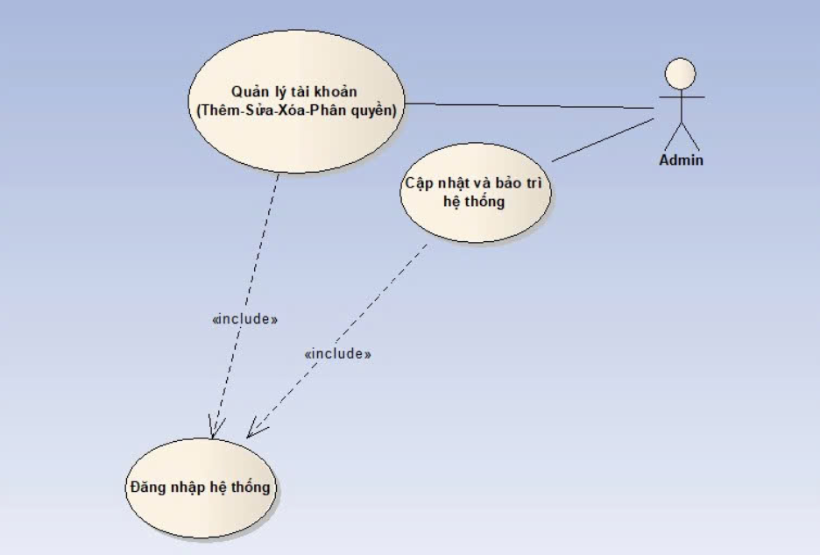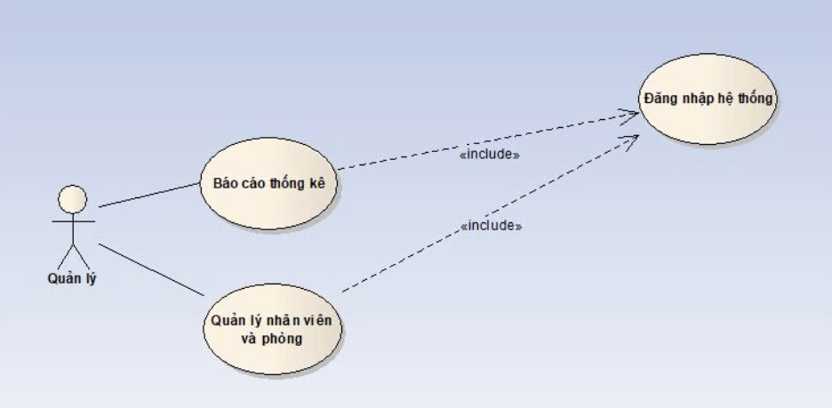
2. DANH SÁCH CHỨC NĂNG VÀ MÔ TẢ USE CASE
Bảng dưới đây liệt kê toàn bộ các chức năng (use case) của hệ thống, bao gồm mã số và mô tả chi tiết:

Mã UC | Tên Use Case | Mô tả
NHÓM 1: TÀI KHOẢN (Account)
UC_1.1 | Đăng nhập hệ thống | Tất cả người dùng đăng nhập bằng tài khoản được cấp để sử dụng hệ thống.
UC_1.2 | Đăng ký tài khoản | Khách hàng tạo tài khoản mới để sử dụng dịch vụ khách sạn.
UC_1.3 | Quản lý tài khoản | Admin IT tạo, chỉnh sửa, vô hiệu hóa và phân quyền cho người dùng.
NHÓM 2: ĐẶT PHÒNG & KHÁCH HÀNG (Booking & Customer)
UC_2.1 | Tìm kiếm phòng | Khách hàng tìm kiếm phòng theo ngày, loại phòng và số người.
UC_2.2 | Đặt phòng | Khách hàng chọn phòng và thực hiện đặt phòng trực tuyến.
UC_2.3 | Xem thông tin đặt phòng | Khách hàng xem lịch sử và thông tin đặt phòng cá nhân.
UC_2.4 | Quản lý khách hàng | Lễ tân tìm kiếm và quản lý thông tin khách hàng.
UC_2.5 | Check-in khách hàng | Lễ tân xác nhận khách nhận phòng và cập nhật trạng thái phòng.
UC_2.6 | Check-out khách hàng | Lễ tân thực hiện trả phòng và xác nhận thanh toán.
NHÓM 3: PHÒNG & DỊCH VỤ (Room & Service)
UC_3.1 | Quản lý phòng | Nhân viên quản lý trạng thái phòng (trống, đang ở, đang dọn).
UC_3.2 | Cập nhật trạng thái phòng | Nhân viên buồng phòng cập nhật tình trạng phòng sau khi dọn.
UC_3.3 | Yêu cầu dịch vụ | Khách hàng yêu cầu các dịch vụ như ăn uống, giặt ủi hoặc spa.
NHÓM 4: THANH TOÁN (Billing & Payment)
UC_4.1 | Thanh toán hóa đơn | Lễ tân tính tiền phòng và dịch vụ cho khách hàng.
UC_4.2 | In hóa đơn | Hệ thống xuất hóa đơn giấy hoặc hóa đơn điện tử.
NHÓM 5: BÁO CÁO THỐNG KÊ (Reporting)
UC_5.1 | Xem báo cáo doanh thu | Quản lý theo dõi doanh thu và thống kê hoạt động khách sạn.
UC_5.2 | Xem nhật ký hoạt động | Admin IT theo dõi toàn bộ hoạt động và nhật ký hệ thống.
NHÓM 6: ĐÁNH GIÁ & PHẢN HỒI (Feedback)
UC_6.1 | Đánh giá và phản hồi | Khách hàng gửi đánh giá và phản hồi sau khi sử dụng dịch vụ.

3. PHÂN QUYỀN CHỨC NĂNG CHO TỪNG ACTOR
Bảng phân quyền thể hiện actor nào được phép thực hiện chức năng nào trong hệ thống. Ký hiệu ✓ có nghĩa là actor đó có quyền thực hiện chức năng đó:

Chức năng | Khách hàng | Lễ tân | Quản lý | Admin IT
UC_1.1 – Đăng nhập | ✓ | ✓ | ✓ | ✓
UC_1.2 – Đăng ký tài khoản | ✓
UC_1.3 – Quản lý tài khoản |  |  |  | ✓
UC_2.1 – Tìm kiếm phòng | ✓
UC_2.2 – Đặt phòng | ✓ | ✓
UC_2.3 – Xem thông tin đặt phòng | ✓ | ✓
UC_2.4 – Quản lý khách hàng |  | ✓
UC_2.5 – Check-in khách hàng |  | ✓
UC_2.6 – Check-out khách hàng |  | ✓
UC_3.1 – Quản lý phòng |  | ✓
UC_3.2 – Yêu cầu dịch vụ | ✓ | ✓
UC_4.1 – Thanh toán hóa đơn | ✓ | ✓
UC_4.2 – In hóa đơn |  | ✓
UC_5.1 – Xem báo cáo doanh thu |  |  | ✓
UC_5.2 – Xem nhật ký hoạt động |  |  |  | ✓
UC_6.1 – Đánh giá và phản hồi | ✓

4. TÓM TẮT
Tóm tắt vai trò và chức năng của từng actor trong hệ thống:

- Khách hàng: Đăng ký, đăng nhập, tìm kiếm phòng, đặt phòng, yêu cầu dịch vụ, thanh toán và đánh giá phản hồi.
- Nhân viên lễ tân: Quản lý đặt phòng, check-in/check-out, quản lý khách hàng, thanh toán, in hóa đơn và quản lý phòng.
- Quản lý: Theo dõi báo cáo doanh thu và thống kê hoạt động khách sạn.
- Admin IT: Quản lý tài khoản, phân quyền và theo dõi nhật ký hệ thống.

